b



Phaser JS Mobile Application Development

“Bunny Jumper”

Door *Julian van Husen*

Inleiding

Aan het begin van dit keuzedeel ben ik begonnen met een game. Ik had geen idee waar ik moest starten. Toen raadde Martijn Kunstman, mij een website aan waar je een pdf kon krijgen waarin stond hoe je een game kon maken met Phaser 3 als je je email invulde. Ik heb de hele tutorial gevolgd en zelf ook elementen toegevoegd! Het was een erg lastig proces omdat er ook niet zoveel goede documentatie te vinden is over de game framework. In dit verslag zal ik mijn ontwikkelomgeving en eindproduct beschrijven in nauw detail.

**Inhoudsopgave**

1. Inleiding
2. Inhoudsopgave
3. De ontwikkelomgeving

De ontwikkelomgeving.

de ontwikkelomgevingen die ik gebruikt heb is VSCode. VSCode heb ik gebruikt om mijn applicatie mee te coderen.

Kenmerken van de ontwikkelomgeving.

VSCode is een open-source code-editor. Maak door al zijn extensies en mogelijkheden kun je het gerust een IDE noemen.

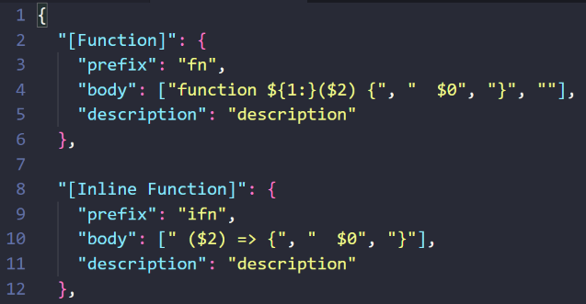Zoals ik al eerder heb vermeld heb ik voor het maken van deze applicatie Visual Studio Code gebruikt. Een van de voornaamste redenen dat ik VSCode gebruik is de mogelijkheid om je eigen snippets te kunnen maken! Hierdoor kun je geleidelijk je eigen “shortcut-database” opzetten. VSCode heeft hier een geweldige syntax voor! Hieronder een aantal van mijn zelfgemaakte snippets.

Wat ook heel erg fijn is is dat je een apart bestand hebt wat opgebouwd is uit JSON waarin je de instellingen van VSCode tot in de details kunt aanpassen. Zo kun je bijvoorbeeld aanzetten dat je in verschillende bestandsextensies snippets aangeboden krijgt...

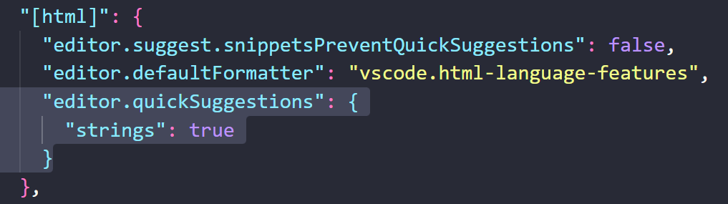Heel handig als je bijvoorbeeld een framework als bootstrap of tailwind gebruikt. Dan hoef je niet steeeds weer op “ctrl+space” te drukken om je snippets tevoorschijn te toveren

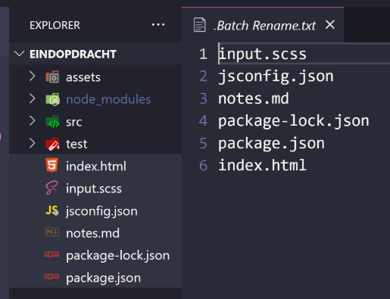Ook heeft VSCode een handig systeem met extensies. je kunt on-the-fly extensies downloaden, aanzetten, uitzetten, combineren, instellingen aanpassen. Alleen gebruiken in verschillende bestandsextensies, noem het maar op. Extensies kunnen bijvoorbeeld je keybindingen veranderen. Extensies kunnen je snippets geven als je in een specifiek bestand/codeblock zit. Ook kunnen extensies zelfs liveservers zijn of extensies waarmee je in de vorm van een teskstbestand een grote groep bestanden een andere naam kunt geven! Noem het zo gek niet op!

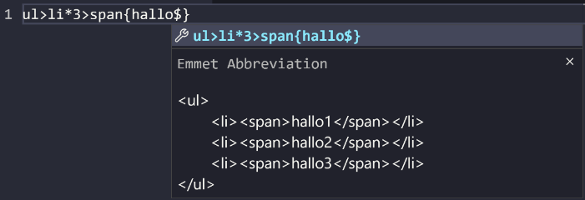En dan als laatste hebben we nog de mogelijkheid om heel heel veel handige shortcuts te gebruiken. Van multi-cursor editing naar het dupliceren van regels code. Naar zelfs een hele syntax genaamd emmet toegeweid aan het sneller aanmaken van html-elementen!

VScode is “by-far” de beste code editor die er bestaat voor web-development.

Dit is de rede dat ik VSCode gebruik. ik kan de instellingen volledig veranderen totdat het aan mijn behoeften voldoet.

Het ontwikkelproces.

Zoals eerder aangegeven heb ik een game gemaakt met het JavaScript Framework: “Phaser JS”. Ik heb eerst een geschreven tutorial gevolgd. Daarna heb ik verder elementen toegevoegd zoals: Een scoreboard, Start Game screen. Een Instellingenknop waarin je je naam kunt veranderen en waarin je een foto kunt uploaden, deze foto wordt dan het karakter. Als je geen foto uploadt dan krijg je de default-bunny. Maar ook heb ik een parallax ingebouwd! Op de wolken en op de achtergrond!

Ik heb zelfs nog een “method” toegevoegd die ervoor zorgt dat als je een carrot pakt je nog hoger komt! Wanneer je tè hoog komt wordt de snelheid weer gereset. En ten slotte nog een start-stop knop. Kortom, allemaal toffe elementen.

**De aansluiting**

Mijn game sluit perfect aan op m’n concept. De game wordt gespeeld op een aspect ratio en

Mijn game sluit ook uit m’n “Examenopdracht 2 –FO en TO”